# 项目名称：智能产线运维管理系统​

1. 项目目标

需要重点扮演产品经理的角色，与智能体一起，共同分析、明确和凝练工厂产线管理与智能运维的需求点，在做产品原型设计和实现的时候需要参考这些需求点进行对照的设计。

关键要求：

1.解决工厂产线工单流转效率低、设备状态监控滞后问题

2.实现多角色（主管/工长/班组长）的工单协同处理

3.通过传感器API实时采集设备数据（温度、振动、能耗）

4.提供异常工单预警和数据分析看板

1. **产品目标**

1.用户体验目标:

确保用户在使用系统时能够方便、快捷地访问所需信息，减少操作步骤，从而提升工作效率。提供个性化的用户界面，根据不同角色的偏好和需求定制功能布局，确保每个用户都能高效完成自己的任务。实现实时数据反馈，确保用户在设备状态、工单处理等方面的信息更新是即时的，帮助用户迅速作出反应。

2.可访问性目标:

确保系统符合W3C可访问性标准，为不同能力的用户提供平等使用的机会。实现多终端支持，包括PC端和移动端，让用户可以在不同设备上无缝切换，保持相同的用户体验。

 3.界面设计目标:

采用简洁、直观的界面设计，使用户能够快速上手，无需培训即可实现主要功能。

融入可视化数据分析元素，如图表和仪表盘，以便用户直观了解生产状态和设备性能，促进数据驱动的决策。实现统一的视觉风格，使系统在不同模块和功能之间保持一致性，提升整体品牌形象。

**三、用户故事：**

1.厂长:

作为厂长，我希望在任何时刻都能查看产线的实时生产效率数据，以便能够快速做出调整和优化。此外，我希望能接收到关键性能指标的月度报告，这样我可以评估产线总体的运作情况。

1. 运维人员:

作为运维人员，我希望通过手机应用接收到设备故障警报，这样可以让我迅速响应并解决问题，尽可能减少停机时间。还希望能看到设备历史维护记录，以判断故障原因。

1. 安全员:

作为安全员，我希望能实时监控工厂内的安全数据，包括温度、震动和气体泄漏等，确保及早发现潜在的安全隐患。我希望有功能可以生成安全报告，提供给管理层参考。

1. 工人:

作为工人，我希望能在工位上提供即时反馈，报告设备状态或生产影响故障。如果出现安全隐患，我希望能立刻通过系统向安全员发送警报。

1. 班组长:

作为班组长，我希望能查看和管理分配给我的工单，能通过系统快速与其他角色沟通工单的处理进展，以便最大化工作效率。

1. 数据分析人员:

作为数据分析人员，我希望系统能够提供多维度的数据分析模块，帮助我对设备性能、生产效率等进行深入分析，以支持后续的决策制定。

## **四、竞争产品分析**

| **竞争产品** | **优势** | **不足** |
| --- | --- | --- |
| SAP EWM | 成熟的工单审批流 | 设备监控模块薄弱 |
| IBM Maximo | 强大的预测性维护 | 操作复杂需专业培训 |
| Tableau看板 | 优秀的数据可视化 | 缺乏工单管理功能 |

差异化策略：

整合工单流与设备监控的端到端闭环

内置虚拟专家（墨子智能体）提供运维建议

## **竞争象限图**

技术先进性

功能完整性

#### ****竞争产品定位​**​**

| **产品/方案** | **坐标位置** | **特征描述** |
| --- | --- | --- |
| ​****​本产品​****​ | (8.5, 9.0) | 工单与设备监控闭环，内置墨子智能体决策引擎 |
| SAP EWM | (9.2, 6.8) | 工单审批流程完善，但缺乏实时监控 |
| IBM Maximo | (7.5, 8.5) | 预测性维护算法强，操作复杂度高 |
| Tableau看板 | (5.0, 8.0) | 数据可视化优秀，无工单管理功能 |
| 传统MES系统 | (6.5, 5.0) | 功能模块分散，技术架构陈旧 |

## **核心功能分析**

1.设备监控功能:

功能描述: 实时采集和展示设备的运行状态、温度、振动和能耗等关键数据。

用户收益: 让运维人员能够及时发现异常，避免生产线的停滞。

2.工单管理功能:

功能描述: 提供工单的创建、分配、跟踪和处理功能，支持多角色协作。

用户收益: 提高工单处理效率，确保信息的透明和实时更新。

3.数据分析与报告功能:

功能描述: 将收集到的设备和工单数据进行分析，生成生产效率报告和趋势分析。

用户收益: 帮助决策者识别瓶颈、优化生产流程。

4.预警系统功能:

功能描述: 对设备运行数据设定阈值，当数据超过或低于设定范围时发出警报。

用户收益: 提高了安全性，能够迅速处理潜在风险。

5.安全监控功能:

功能描述: 实时监控生产区域的安全状况，如人进危险区域、火灾等。

用户收益: 增强生产安全，降低安全事故发生的风险。

6.用户权限管理功能:

功能描述: 根据不同角色设置相应的访问权限，确保信息的安全性和隐私。

用户收益: 防止信息泄露，提高数据管理的安全性。

7.可视化仪表盘功能:

功能描述: 提供一个集中式的界面展示实时数据、工单状态和分析报告。

用户收益: 提供直观的数据视图，方便各层次的用户理解和决策。

## **需求池分析**

1.实时设备监控功能

描述: 采集设备的实时状态、温度、振动和能耗。

优先级: P0 （必须具备）

原因: 设备的实时监控是确保生产线效率和安全的基础，紧急情况下能够快速反应。

 2.工单管理与协作功能

描述: 支持工单的创建、分配、处理和跟踪。

优先级: P0 （必须具备）

原因: 这个功能直接影响到生产效率和团队合作，必须优先实现。

 3.预警系统功能

描述: 对设备数据和工单状态设定预警阈值，在异常时进行警报通知。

优先级: P1 （重要功能）

原因: 尽早识别和处理潜在风险，保护生产安全和设备稳定性。

 4.数据分析与报告功能

描述: 分析设备和工单历史数据，生成报告以支持决策。

优先级: P1 （重要功能）

原因: 帮助管理层把握生产效率，持续优化生产流程。

 5.可视化仪表盘功能

描述: 提供集中式界面展示实时数据和工单状态。

优先级: P2 （锦上添花功能）

原因: 提升用户体验和决策效率，尽管重要但可以在后续版本中增强。

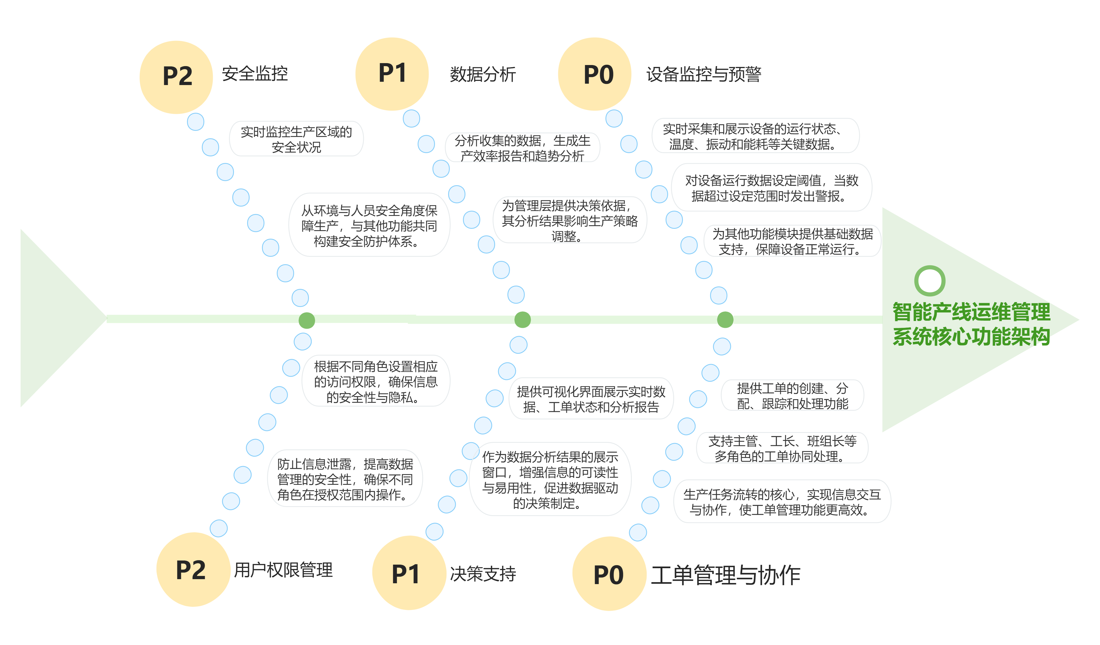

1. UI设计草图

1.登录界面：

工业工单系统

用户名：

密码：

1. 设备监控界面

设备状态：

1. 产线状态图：